COMPARTIENDO SABERES Y EXPERIENCIAS CON MIS HIJOS.

MI DESAFÍO ES: Compartir con mis hijos los saberes y experiencias vividas y ayudarles de esta manera a cumplir con las actividades y aprendizajes que les orientan en la escuela o colegio.

ACTIVIDAD INTRODUCTORIA:
- Practiquemos lo aprendido en la escuela y el colegio.
- En compañía de mi hijo realizamos el pesaje del café recolectado por los trabajadores en un día y realizamos la operación correspondiente para calcular el jornal de cada uno.
Tengamos presente que las matemáticas están en cualquier actividad de nuestra vida diaria: en los cálculos para hacer una cuenta, las densidades de siembra de los cultivos, el cálculo del área de un lote, en las medidas de las instalaciones de la finca (huertas, estanque de peces, lotes, etc.).

- Calculemos el valor de la receta:
- En compañía de nuestros hijos realizamos el cálculo de cuánto vale preparar una receta de las que mas nos gusten, teniendo en cuenta la cantidad y el valor de cada ingrediente, ya sea comprado en el pueblo y producido en la finca.
HOY APRENDERÉ:
- A que la finca es un lugar para aprender.
- A utilizar la multiplicación y la suma para realizar cuentas cotidianas.
- A calcular el valor de los alimentos.
- A responder las preguntas de mis hijos con paciencia.
- A establecer normas de convivencia y rutinas de trabajo, promoviendo la disciplina y el buen trato hacia la familia.

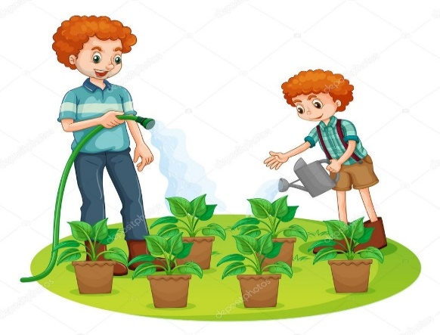
HOY ME COMPROMETERÉ:
- A transmitir conocimientos a mis hijos.
- A involucrar a mis hijos en las labores de la finca.
- A apoyar a mis hijos en sus estudios y estar pendiente de su proceso escolar.
- A que mis hijos apliquen lo aprendido en las actividades de la finca.

WEBGRAFIA:
https://es.vecteezy.com/arte-vectorial/426546-granjero-familiar-personaje-de-dibujos-animados-con-animales-en-granja-rural-organica
https://sp.depositphotos.com/vector-images/ni%C3%B1o-regando-plantas.html

